第三章习题答案
3-1、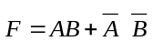，实现了同或功能。
3-2、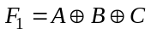，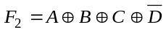。
3-3、，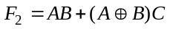，电路是一位全加器，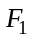是全加和，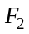是向高位的进位。
3-4、，实现了同或功能。
3-5、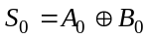、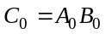、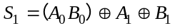、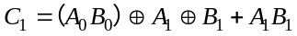，实现了两位二进制数全加功能。
3-6、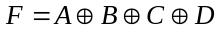，能检验出四个输入中1的个数是否是奇数个，即实现奇校验功能。
3-7、是全加和，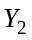是向高位的进位，电路实现了一位全加功能。
3-8、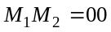输出为反码，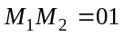输出为原码，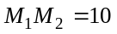输出1，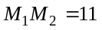输出为0。
3-9、
3-10、设四台设备为、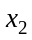、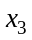、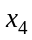，两台发电机为A、B。则
。
3-11、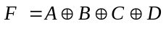
3-12、设A主裁判，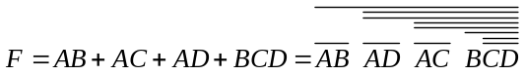。
3-13、
3-14、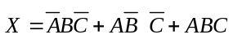，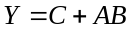。
3-15、提示：将三位二进制数分为一组，每组实现奇校验。
3-16、
3-17、
3-18、
3-19、（1）无竞争冒险；（2）存在竞争冒险，增加项。
3-20、（1）无竞争冒险；(2) 存在竞争冒险，增加项。
（3）无竞争冒险；（3）存在竞争冒险，增加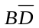项。
3-21、存在竞争冒险，增加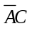项。
3-22、略
3-23、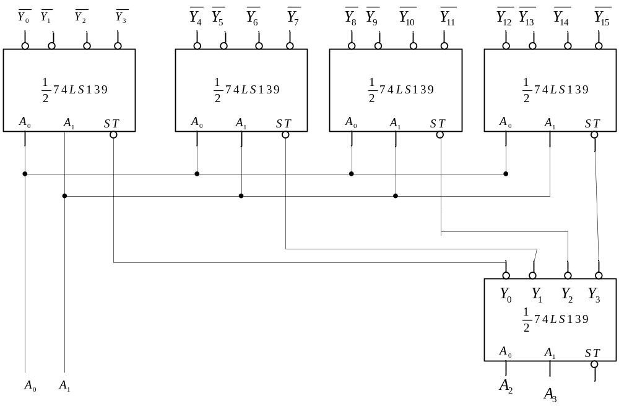
3-24、提示：将逻辑函数的变量A、B、C分别作为74138的三个输入端，对应的输出用与非门与起来即可。
3-25、提示：将74318扩展为6—64线译码器即可。
3-26、提示：将逻辑函数化为最小项形式，再根据逻辑函数包含变量的个数将74138扩展为对应的译码器即可实现。
3-27、提示：先列出真值表，根据真值表写出逻辑函数后，用4—16线译码器即可实现。
3-28、提示：（1）用74HC151直接可以实现。
（2）将74HC151扩展为16选一数据选择器即可实现。
（3）将74HC151扩展为16选一数据选择器即可实现。
（4）将74HC151扩展为16选一数据选择器即可实现。
3-29、提示：将四选一数据选择器74HC153扩展为八选一数据选择器即可实现。
3-30、提示：用四片74HC151即可实现。
3-31、提示：做一个十六选一数据选择器和一个一分十六的分配器，连接起来即可实现。
3-32、提示：将两片74HC85级联起来即可实现。
3-33、提示：将三片74HC85级联起来即可实现。
3-34、提示：先列出真值表，写出逻辑函数表达式，再进行变换即可。

